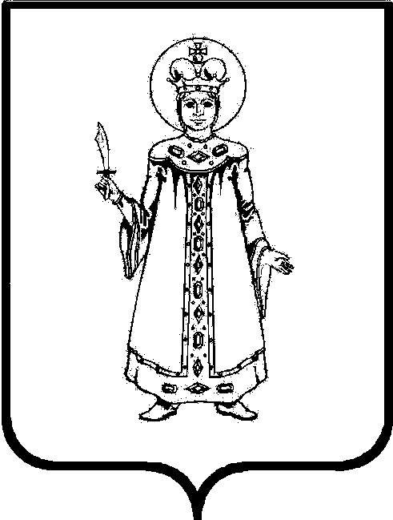
П О С Т А Н О В Л Е Н И Е
АДМИНИСТРАЦИИ
СЛОБОДСКОГО СЕЛЬСКОГО ПОСЕЛЕНИЯ
УГЛИЧСКОГО МУНИЦИПАЛЬНОГО РАЙОНА

ПРОЕКТ
от ___.____.2021 № _____

О признании утратившим силу постановления Администрации Слободского сельского поселения от 12.02.2013 № 11 «Об утверждении Административного регламента осуществления муниципальной функции «Муниципальный контроль за обеспечением сохранности автомобильных дорог местного значения в границах населенных пунктов Слободского сельского поселения»

В соответствии с Федеральным законом от 06.10.2003 №131-ФЗ «Об общих принципах организации местного самоуправления в Российской Федерации», Федеральным законом от 31.07.2020 248-ФЗ «О государственном контроле (надзоре) и муниципальном контроле в Российской Федерации, руководствуясь Уставом Слободского сельского поселения
АДМИНИСТРАЦИЯ ПОСЕЛЕНИЯ ПОСТАНОВЛЯЕТ:

1. Признать утратившим силу постановление Администрации Слободского сельского поселения от 12.02.2013 № 11 «Об утверждении Административного регламента осуществления муниципальной функции «Муниципальный контроль за обеспечением сохранности автомобильных дорог местного значения в границах населенных пунктов Слободского сельского поселения».
2. Опубликовать в установленном порядке настоящее решение после его государственной регистрации в «Информационном вестнике» Слободского сельского поселения.
4. Настоящее постановление вступает в силу с 01.01.2022 г.

Глава Слободского сельского поселения М.А. Аракчеева

